**Popup-Café der Präsenzstelle Westlausitz zum Sängerfest in Finsterwalde**

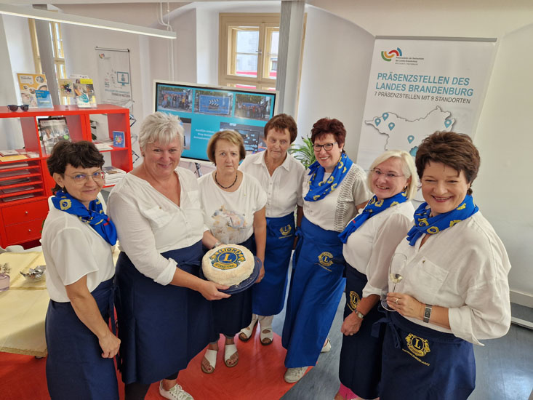

**Bildunterschrift:** Vom 23. bis 25. August wird in Finsterwalde wieder das Sängerfest gefeiert. Die Präsenzstelle öffnet am 24. und 25. August die Türen und lädt erneut zu einem Popup-Café ein.

**Bild:** Präsenzstelle Westlausitz | Finsterwalde

**Kategorie:** Präsenzstelle Westlausitz | Finsterwalde

**Teaser:   
Vom 23. bis 25. August wird in Finsterwalde wieder das Sängerfest gefeiert. Die Präsenzstelle Westlausitz | Finsterwalde öffnet am 24. und 25. August im Rathaus ihre Türen und lädt erneut zu einem Popup-Café ein.**

Text:

Vom 23. bis 25. August wird in Finsterwalde wieder das traditionelle [Sängerfest](https://www.finsterwalder-saengerfest.de/) gefeiert. Die Präsenzstelle Westlausitz | Finsterwalde öffnet am 24. und 25. August im Rathaus die Türen und wird mit Unterstützung des [Damen-Lions-Club Finsterwalde-Niederlausitz](https://www.lions-finsterwalde-niederlausitz.de/wir-%C3%BCber-uns/) erneut zu einem Popup-Café einladen.

Geplante Öffnungszeiten des Cafés sind am 24. Und 25. August jeweils von 13 bis 17 Uhr. Die Einnahmen des Cafés dienen einem guten Zweck und werden vom Damen-Lions-Club für Projekte in der Region eingesetzt.

Innen und außerhalb der Räumlichkeiten der Präsenzstelle laden Tische und Stühle zum Verweilen ein. Es gibt also die Möglichkeit, die Musik im Außenbereich von der Hauptbühne zu genießen oder auch im Café.

Dominique Franke-Sakuth von der Präsenzstelle: „Wir möchten als Präsenzstelle das Café nutzen, um mit den Bürgerinnen und Bürgern über die Bedarfe der Region ins Gespräch zu kommen und ihnen Fragen zu den Aufgaben der Präsenzstelle zu beantworten, falls sie uns noch nicht kennen. Außerdem präsentieren wir unsere Projekte und Veranstaltungen, die wir in den letzten vier Jahren in Finsterwalde und Umgebung durchgeführt haben.“

Von der Technischen Hochschule Wildau (TH Wildau) wird zudem ein Exponat aus einem der zahlreichen Forschungsprojekte der Hochschule vorgestellt. Passend zum musikalischen Schwerpunkt des Festes wird ein akustischer Resonanztest als eine Methode vorgestellt, die dazu genutzt werden kann, Schäden oder Verschleiß an Bauteilen zu erkennen. An einem Glockenspiel können Besucherinnen und Besucher erfahren, wie das funktioniert und ihr musikalisches Gehör testen. Wer den musikalischen Test besteht, bekommt von der Präsenzstelle eine kleine Überraschung.

**Mehr Informationen zur Präsenzstelle Westlausitz | Finsterwalde unter** <https://www.praesenzstelle-finsterwalde.de/>

**Ansprechperson Präsenzstelle Westlausitz | Finsterwalde**

Dominique C. Franke-Sakuth  
Präsenzstellenmanagerin  
Markt 1, 03238  Finsterwalde  
E-Mail: dominique.franke-sakuth@th-wildau.de

**Ansprechpersonen Externe Kommunikation TH Wildau:**

Mike Lange / Mareike Rammelt  
Hochschulring 1, 15745 Wildau  
Tel. +49 (0)3375 508 211 / -669  
E-Mail: presse@th-wildau.de